 | RO 15863379  J02/1411/2003  Arad Piata Catedralei Nr. 6  Tel/Fax: 0040 257 281 020, Mobil: 0040 744 630 959  Banca Transilvaniei RO 62 BTRL 0020 1202 1825 99XX  e-mail: comercial@alphaintergroup.ro www.alphaintergroup.ro

PLATFORMA MONOCELULARA CU AFISARE MASA MTW-V
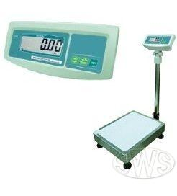

Dimensiune platforma | Structura | Greutate maxima | Diviziune
30x40 cm | Aluminiu | 60 kg | 20 g
40x40 cm | Metal vopsit | 60 kg | 20 g
40x50 cm | Metal vopsit | 150kg, 300 kg | 50 g, 100 g
42x52 cm | Aluminiu | 150kg, 300 kg | 50 g, 100 g
45x60 cm | Aluminiu | 150kg, 300 kg | 50 g, 100 g
50x50 cm | Metal vopsit | 60kg, 150kg | 20g, 50 g
60x60 cm | Metal vopsit | 150kg, 300 kg | 50 g, 100 g
60x80 cm | Metal vopsit | 150kg, 300 kg | 50 g, 100 g
80x80 cm | Metal vopsit | 300kg | 100 g
80x80 cm | Metal vopsit | 600kg | 200g
OPTIONAL: | RS 232
 | Multi Range

CARACTERISTICI PLATFORMA  Structura din metal vopsit sau aluminiu  Dotata cu o singura celula de cantarire  Cablu de legatura dintre indicator si platforma are 3m  Picioare ajustabile  Bula de nivel  Platan inox | CARACTERISTICI INDICATOR MTW-V  Afisaj LCD cu inaltimea digitilor de 30 mm  Afisaj cu lumina de fundal  Functie tara  Functie simpla de numarare piese  Setarea g  Indica nivelul bateriei si cand aceasta se incarca  Acumulator 4Ah/6V si alimentator 220 V  Dimensiuni indicator 295 x 140 x 140 mm  Back-light

